Secretaria da Fazenda do Estado do Tocantins

Centro Interamericano de Administrações Tributárias

Especificação de Caso de Uso

**PROCESSO: Domicilio Eletrônico Fazendário**

**SIGLA DO PROCESSO: DEF**

**CASO DE USO: DEFUC0110 - Abrir**

11/01/2016

Histórico de Revisões

|  |  |  |
| --- | --- | --- |
| **Data** | **Descrição** | **Autor** |
| 11/01/2016 | Versão 1 | Roberto Pereira Stambuk |
| 28/09/2016 | Versão 2: Atualização para sistemas. | Cristiano B. Casaril |
|  |  |  |
|  |  |  |
|  |  |  |

Índice

1. DEFUC0110 - Abrir 4

1.1. Descrição 4

1.2. Atores Envolvidos 4

1.3. Diagrama 4

1.4. Pré-condições 4

1.5. Fluxo Principal 4

1.6. Fluxos Alternativos 5

1.7. Fluxos de Exceção 5

1.8. Pós-condição 5

1.9. Requisitos Especiais 5

1.10. Layout das Páginas de Entrada ou Saída 5

Especificação de Caso de Uso

# DEFUC0110 - Abrir

## Descrição

É o procedimento pelo qual o contribuinte ou não contribuinte cadastrado seleciona um documento ou informação para tomar ciência dele.

O sistema atualizará a data e hora de abertura e discriminara se foi a pessoa física, o representante ou um outro funcionário que tem um acesso ao sistema da SEFAZ-TO próprio.

## Atores Envolvidos

Contribuinte e não contribuinte cadastrado.

## Diagrama

N/A

## Pré-condições

Ter realizado acesso ao DEF.

Ter selecionado uma pasta de documentos

## Fluxo Principal

1. O ator seleciona abrir um documento da lista.
2. O sistema apresenta a tela conforme DEFRN0018 (DEFUC0110PG01 – Detalhe do documento aberto)

DEFFA1 - Baixar Documento, DEFFA2 - Apagar Documento, DEFFA3 – Assinar Digitalmente o Documento

1. O sistema registra a leitura do documento. (DEFRN0017)
2. Termina o caso de uso.

## Fluxos Alternativos

1. DEFFA1 - Baixar Documento
   1. O sistema segue o processo do DEFUC0111 - Baixar.
   2. Continua o caso de uso no numeral 5 do fluxo principal.
2. DEFFA2 - Apagar Documento
   1. O sistema segue o processo do DEFUC0112 - Apagar.
   2. Continua o caso de uso no numeral 5 do fluxo principal.
3. DEFFA3 – Assinar Digitalmente o Documento
   1. O ator seleciona a opção Assinar e informa seu PIN.
   2. O sistema deve validar o certificado digital, assinar digitalmente e gerar uma nova versão do documento com a assinatura. DEFRN0026, DEFRN0027
   3. Continua o caso de uso no numeral 5 do fluxo principal.

## Fluxos de Exceção

Não aplica.

## Pós-condição

Não aplica

## Requisitos Especiais

Não aplica

## Layout das Páginas de Entrada ou Saída

1. DEFUC0110PG01 – Detalhe das pastas

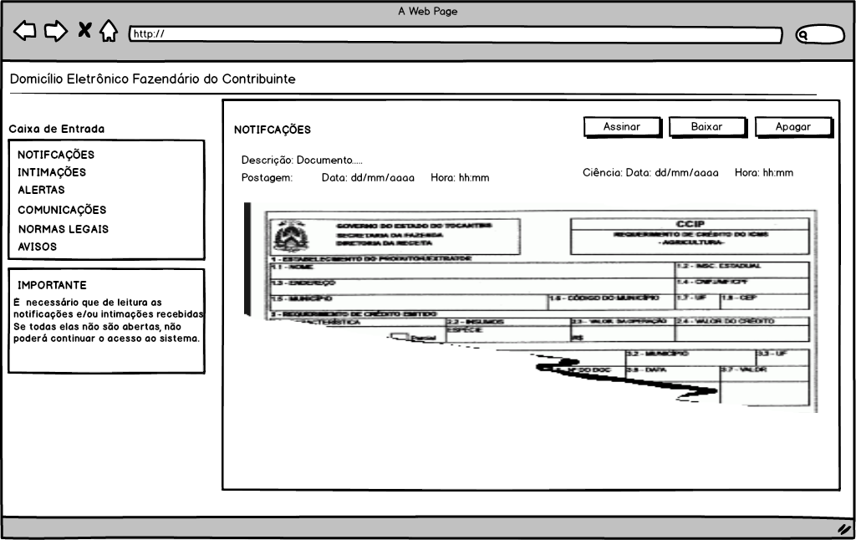

| *Item* | *Nome* | *Máscara* | *Obrigatório* | *Editável* | *Domínio* | *Regra de apresentação* | *Referência no*  *Banco de Dados* |
| --- | --- | --- | --- | --- | --- | --- | --- |
| ***Campos*** | | | | | | | |
|  | *Descrição* | *N/A* | *S* | *N* | *N/A* | *Exibir ao abrir a tela* | *TA_DOCUMENTO_DOMICILIO_ELETRONICO.DESCRICAO* |
|  | *Data (postagem)* | *dd/mm/aaaa* | *S* | *N* | *N/A* | *Exibir ao abrir a tela* | TA_DOCUMENTO_DOMICILIO_ELETRONICO.DATA_POSTAGEM |
| 1. *2* | *Hora (postagem)* | *hh:mm* | *S* | *N* | *N/A* | *Exibir ao abrir a tela* | TA_DOCUMENTO_DOMICILIO_ELETRONICO.HORA_POSTAGEM |
|  | *Data (ciência)* | *dd/mm/aaaa* | *N* | *N* | *N/A* | *Exibir ao abrir a tela* | TA_CONTRIBUINTE_DOCUMENTO.DATA_CIENCIA |
|  | *Hora (ciência)* | *hh:mm* | *N* | *N* | *N/A* | *Exibir ao abrir a tela* | TA_CONTRIBUINTE_DOCUMENTO.HORA_CIENCIA |
| ***Botões*** | | | | | | | |
|  | *Apagar* | *N/A* | *N/A* | *N/A* | *N/A* | *Exibir ao abrir a tela* | *N/A* |
|  | *Baixar* | *N/A* | *N/A* | *N/A* | *N/A* | *Exibir ao abrir a tela* | *N/A* |
|  | *Assinar* | *N/A* | *N/A* | *N/A* | *N/A* | *Exibir ao abrir a tela* | *N/A* |
|  | | | | | | | |